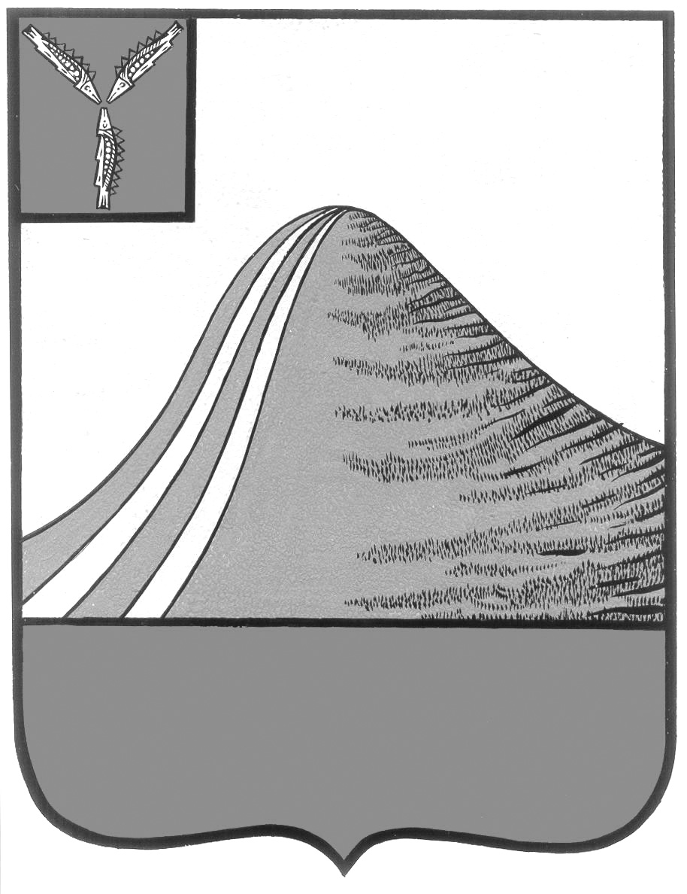
АДМИНИСТРАЦИЯ ЛЫСОГОРСКОГО МУНИЦИПАЛЬНОГО РАЙОНА
САРАТОВСКОЙ ОБЛАСТИ

П О С Т А Н О В Л Е Н И Е

от 9 марта 2011 года № 110
р.п.Лысые Горы

Об утверждении Положения об организации накопления,
сбора и вывоза отработанных ртутьсодержащих ламп на
территории Лысогорского муниципального района

В соответствии с Постановлением Правительства РФ от 03.09.2010 года № 681 «Об утверждении Правил обращения с отходами производства и потребления в части осветительных устройств, электрических ламп, ненадлежащие сбор, накопление, использование, обезвреживание, транспортирование и размещение которых может повлечь причинение вреда жизни, здоровью граждан, вреда животным, растениям и окружающей среде», Федеральным законом Российской Федерации от 6 октября 2003 года № 131-ФЗ «Об общих принципах организации местного самоуправления в Российской Федерации», руководствуясь Уставом Лысогорского муниципального района Саратовской области ПОСТАНОВЛЯЮ:
1. Утвердить Положение об организации накопления, сбора и вывоза отработанных ртутьсодержащих ламп на территории Лысогорского муниципального района (прилагается).
- Рекомендовать главам муниципальных образований и главам администраций муниципальных образований принять нормативные акты, регулирующие порядок сбора и накопления отработанных ртутьсодержащих ламп.
- Рекомендовать юридическим лицам и индивидуальным предпринимателям в соответствии с настоящим положением разработать инструкции по организации сбора и накопления отработанных ртутьсодержащих ламп, назначить лиц, ответственных за обращение с указанными отходами.
4. Директору МУП ЖКХ р.п. Лысые горы Хачатряну Г.В. организовать хранение отработанных ртутьсодержащих ламп на территории полигона ТБО в специальной таре, защищенной от химически агрессивных веществ, атмосферных осадков, поверхностных и грунтовых вод, а также в местах, исключающих повреждение тары. Заключить договор со специализированной организацией по обезвреживанию отработанных ртутьсодержащих ламп.
5. Информировать потребителей ртутьсодержащих ламп о порядке осуществления сбора отработанных ртутьсодержащих ламп путем опубликования в районной газете «Призыв».
6. Контроль за исполнением настоящего постановления оставляю за собой.

Глава администрации
муниципального района С.А.Девличаров

Приложение
к постановлению администрации
Лысогорского муниципального района
от «9 » марта 2011г. № 110

Порядок организации накопления, сбора и вывоза отработанных ртутьсодержащих ламп на территории Лысогорского
муниципального района

1. Общие положения
1.1.Порядок организации сбора отработанных ртутьсодержащих ламп (далее Порядок) разработан в целях предотвращения неблагоприятного воздействия на здоровье граждан и окружающую среду отработанных ртутьсодержащих ламп путем организации их сбора.
1.2. Порядок разработан в соответствии с Федеральным законом от 24.06.1998 № 89-ФЗ «Об отходах производства и потребления», «Гост 12.3.031-83. Система стандартов безопасности труда. Работы со ртутью. Требования безопасности», Санитарных правил при работе со ртутью, ее соединениями и приборами с ртутным заполнением, утвержденных Главным государственным санитарным врачом СССР 04.04.1988 № 4607-88, Постановлением Правительства РФ от 03.09.2010 № 681 «Об утверждении Правил обращения с отходами производства и потребления в части осветительных устройств, электрических ламп, ненадлежащие сбор, накопление, использование, обезвреживание, транспортирование и размещение которых может повлечь причинение вреда жизни, здоровью граждан, вреда животным, растениям и окружающей среде».
1.3. Правила, установленные Порядком являются обязательными для исполнения организациями независимо от организационно-правовых форм и форм собственности, индивидуальных предпринимателей, осуществляющих свою деятельность на территории Лысогорского муниципального района Саратовской области, не имеющих лицензии на осуществление деятельности по сбору, использованию, обезвреживанию, транспортированию, размещению отходов I - IV класса опасности, физических лиц, проживающих на территории Лысогорского муниципального района Саратовской области (далее потребители).

2. Организация сбора отработанных ртуть содержащих ламп.

2.1. Сбору в соответствии с Порядком подлежат осветительные устройства и электрические лампы с ртутным заполнением и содержанием ртути не менее 0,01 процента, выведенные из эксплуатации и подлежащие утилизации.
2.2. Юридические лица и индивидуальные предприниматели, эксплуатирующие осветительные устройства и электрические лампы с ртутным заполнением, должны вести постоянный учет получаемых и отработанных ртутьсодержащих ламп.
2.3. Юридические лица или индивидуальные предприниматели, не имеющие лицензии на осуществление деятельности по сбору, использованию, обезвреживанию, транспортированию, размещению отходов I - IV класса опасности осуществляют накопление отработанных ртутьсодержащих ламп.
2.4. Накопление отработанных ртутьсодержащих ламп от физических лиц, проживающих в многоквартирных жилых домах, производят:
а) при управлении управляющей организацией - юридические лица и индивидуальные предприниматели, осуществляющие управление многоквартирными домами на основании заключенного договора с собственниками помещений многоквартирного дома.
б) при управлении товариществом собственников жилья либо жилищным кооперативом или иным специализированным потребительским кооперативом - товариществом собственников жилья либо жилищным кооперативом или иным специализированным потребительским кооперативом, либо юридическими лицами и индивидуальными предпринимателями, заключившими с указанными организациями договоры на оказание услуг по содержанию и ремонту общего имущества.
в) при непосредственном управлении собственниками помещений в многоквартирном доме - юридические лица и индивидуальные предприниматели, заключившие с собственниками помещений многоквартирного дома договоры на оказание услуг по содержанию и ремонту общего имущества в таком доме.
2.5. Физические лица, проживающие в частном секторе, обязаны сдавать отработанные ртутьсодержащие лампы юридическим лицам и индивидуальным предпринимателям, имеющим лицензии на осуществление деятельности по сбору, использованию, обезвреживанию, транспортированию, размещению отходов I - IV класса опасности (далее специализированные организации), в соответствии с заключенными договорами на сбор и вывоз указанных отходов.
2.6. Накопление отработанных ртутьсодержащих ламп в местах, являющихся общим имуществом собственников помещений многоквартирного дома, не допускается.
2.7. Накопление должно производиться в соответствии с требованиями «Гост 12.3.031-83. Система стандартов безопасности труда. Работы со ртутью. Требования безопасности», Санитарных правил при работе со ртутью, ее соединениями и приборами с ртутным заполнением, утв. Главным государственным санитарным врачом СССР 04.04.1988 № 4607-88.
2.8. Накопление отработанных ртутьсодержащих ламп производится отдельно от других видов отходов.
2.9. Хранение отработанных ртутьсодержащих ламп производится в специально выделенном для этих целей помещении, защищенном от химически агрессивных веществ, атмосферных осадков, поверхностных и грунтовых вод, в местах, исключающих повреждение тары.
2.10. Не допускается совместное хранение поврежденных и неповрежденных ртутьсодержащих ламп.
Хранение поврежденных ртутьсодержащих ламп осуществляется в специальной таре.
2.11. Юридические лица и индивидуальные предприниматели назначают в установленном порядке ответственных лиц за обращение с указанными отходами, разрабатывают инструкции по организации накопления отработанных ртутьсодержащих отходов применительно к конкретным условиям. При разработке инструкции юридические лица и индивидуальные предприниматели могут руководствоваться типовой инструкцией согласно приложению к настоящему Порядку.
2.12. Не допускается самостоятельное обезвреживание, использование, транспортирование и размещение отработанных ртутьсодержащих ламп потребителями.
2.13. Сбор и утилизацию отработанных ртутьсодержащих ламп на территории Лысогорского муниципального района Саратовской области, в том числе прием отработанных ртутьсодержащих ламп от населения, осуществляют специализированные организации путем заключения соответствующих договоров на оказание услуг по сбору и вывозу ртутьсодержащих отходов.
3. Информирование населения
3.1. Информирование о порядке сбора отработанных ртутьсодержащих ламп осуществляется Администрацией Лысогорского муниципального района, а также юридическими лицами и индивидуальными предпринимателями, осуществляющими накопление и реализацию ртутьсодержащих ламп.
3.2. Информация о порядке сбора отработанных ртутьсодержащих ламп опубликовывается в районной газете «Призыв», в местах реализации ртутьсодержащих ламп, по месту нахождения специализированных организаций.
3.3. Юридические лица и индивидуальные предприниматели, осуществляющие управление многоквартирными домами на основании заключенного договора или заключившие с собственниками помещений многоквартирного дома договоры на оказание услуг по содержанию и ремонту общего имущества в таком доме, доводят информацию о Правилах обращения с отработанными ртутьсодержащими лампами до сведения собственников помещений многоквартирных жилых домов, путем размещения информации, указанной в п.3.5. настоящего Порядка на информационных стендах (стойках) в помещении управляющей организации.
3.4. Размещению подлежит следующая информация:
- Порядок организации сбора отработанных ртутьсодержащих ламп - Перечень специализированных организаций, осуществляющих сбор, транспортировку, хранение и размещение ртутьсодержащих отходов, проведение демеркуризационных мероприятий, с указанием места нахождения и контактных телефонов;
- Места и условия приема отработанных ртутьсодержащих ламп;
- Стоимость услуг по приему отработанных ртутьсодержащих ламп;
3.5. Обращения населения, руководителей предприятий, организаций по нарушениям санитарно-эпидемиологического законодательства и прав потребителей при осуществлении деятельности по накоплению, сбору, временному хранению и обезвреживанию отработанных ртутьсодержащих ламп принимаются Управлением Федеральной службы по надзору в сфере защиты прав потребителей и благополучия человека по Саратовской области.
3.6. Обращения населения, руководителей предприятий, организаций по организации накопления, сбора, временного хранения и обезвреживания отработанных ртутьсодержащих ламп принимаются Администрацией Лысогорского муниципального района.
4. Ответственность за нарушение правил обращения
с отработанными ртутьсодержащими лампами
4.1. Контроль за соблюдением требований в области обращения с отработанными ртутьсодержащими лампами осуществляется органами государственного контроля в области обращения с отходами на объектах хозяйственной и иной деятельности независимо от форм собственности, находящихся на территории Саратовской области.
4.2. За нарушение правил обращения с отработанными ртутьсодержащими лампами потребители несут ответственность в соответствии с действующим законодательством.

Глава администрации
муниципального района С.А. Девличаров

Приложение
к Порядку организации сбора
отработанных ртутьсодержащих ламп

Типовая инструкция
по организации накопления отработанных ртутьсодержащих отходов
На основании данной типовой инструкции индивидуальные предприниматели и юридические лица, осуществляющие деятельность по накоплению отработанных ртутьсодержащих ламп, разрабатывают рабочие инструкции для персонала, ответственного за данную деятельность.
Отработанные ртутьсодержащие лампы относятся к первому классу опасности и при неправильном обращении являются источником повышенной опасности в связи с возможностью острых и хронических отравлений парами ртути, а также ртутного загрязнения помещений, территорий, воздуха, почвы, воды.
Лица, ответственные за накопление отработанных ртутьсодержащих ламп, назначаются приказом по предприятию (организации) и должны пройти специальное обучение, предварительный медицинский осмотр и быть обеспечены средствами индивидуальной защиты органов дыхания (СИЗОД), специальной одеждой, специальной обувью, средствами индивидуальной защиты рук и глаз.
Отработанные ртутьсодержащие лампы подлежат строгому учету с записями о приходе, расходе, перемещении и приходе в негодность в специальном журнале.
Накопление ртутьсодержащих ламп без повреждения осуществляется в заводской таре и должно быть сосредоточено в специальных помещениях, закрепленных за ответственным лицом, при обеспечении полной сохранности. Помещения для накопления ламп должны быть обеспечены автономной системой вентиляции, исключающей проход воздуховодов через другие помещения, защищены от химически агрессивных сред, атмосферных осадков, грунтовых вод. Двери помещения должны быть надежно закрыты и иметь надпись «Посторонним вход воспрещен».
При разбивании отработанных ртутьсодержащих ламп необходимые демеркуризационные работы осуществляются лицами, ответственными за накопление отработанных ртутьсодержащих ламп на предприятии (организации).
В случае выявления разбитых ртутьсодержащих ламп необходимо:
- поставить в известность руководителя предприятия (организации);
- удалить из помещения персонал, не занятый демеркуризационными работами;
- собрать осколки ламп подручными приспособлениями;
- убедиться, путем тщательного осмотра, в полноте сбора осколков, в том числе учесть наличие щелей в полу;
Обработать обильно (0,5 - 1,0 л/кв. м) загрязненные места с помощью кисти одним из следующих демеркуризационных растворов: 20-процентным раствором хлорного железа или 10-процентным раствором перманганата калия, подкисленного 5-процентной соляной кислотой.
Оставить демеркуризационный раствор на загрязненном месте на 4-6 часов.
Тщательно вымыть загрязненный участок мыльной водой.
После каждого этапа работ тщательно мыть руки. Все работы проводятся в резиновых перчатках и респираторе (марлевой повязке).
Сообщить о происшествии в администрацию Лысогорского муниципального района.
При накоплении отработанных ртутьсодержащих ламп запрещается:
выбрасывать лампы в мусорные контейнеры, закапывать в землю, сжигать загрязненную ртутью тару;
хранить лампы вблизи нагревательных или отопительных приборов;
дополнительно разламывать поврежденные ртутные лампы с целью извлечения ртути;
привлекать для работ с отработанными ртутьсодержащими лампами лиц моложе 18 лет.
Характерными признаками отравления парами ртути являются металлический привкус во рту, разрыхление десен, сильное слюнотечение. Впоследствии развиваются язвы на деснах, происходит выпадение зубов, поражение пищеварительного тракта и нервной системы. При незначительных концентрациях ртути наблюдается легкая возбудимость, мелкая дрожь частей тела, ослабление памяти. При остром отравлении нарушается деятельность кишечника, возникает рвота, распухают губы, десны, постепенно наступает упадок сердечной деятельности.
Первая помощь при отравлении парами ртути или попадании внутрь организма солей ртути - полный покой, полоскание рта слабым раствором бертолетовой соли, 5% раствором хлорида цинка, 2% раствором танина, принятие цистамина (0.3 г). Срочная госпитализация пострадавшего.

